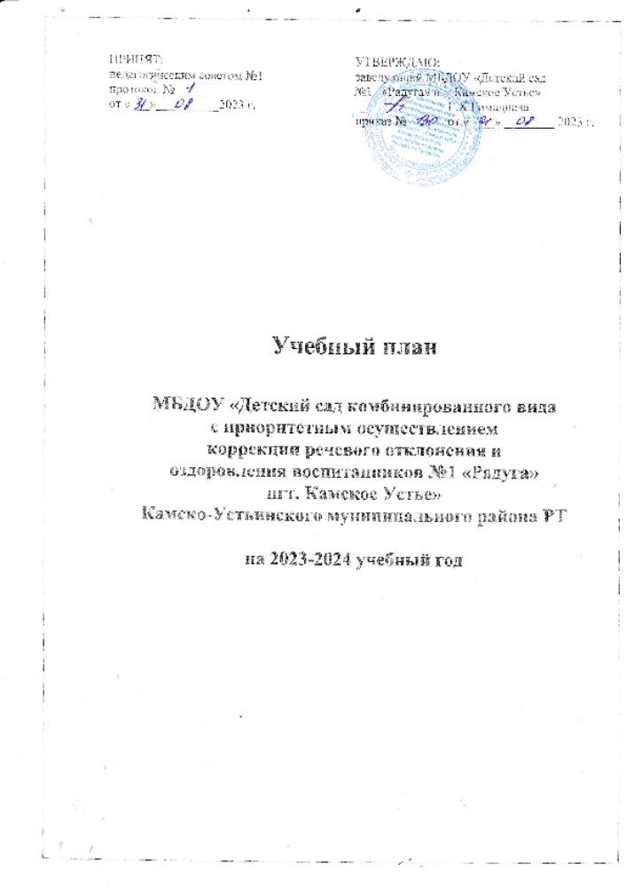

Учебный план
МБДОУ «Детский сад комбинированного вида с приоритетным осуществлением
коррекции речевого отклонения и оздоровления воспитанников № 1 «Радуга»
пгт. Камское Устье» реализующего основную общеобразовательную программу
дошкольного образования на 2023-2024 учебный год

Учебный план МБДОУ «Детский сад № 1 «Радуга» пгт. Камское Устье» соответствует Уставу, общеобразовательной и парциальной программам, обеспечивая выполнение «Временных (примерных) требований к содержанию и методам воспитания и обучения, реализуемых в ДОУ», гарантирует ребенку получение комплекса образовательных услуг.
Учебный план является нормативным актом и разработан в соответствии с:
- Федеральным законом Российской Федерации «Об образовании» от 29.12.2012г. № 273-ФЗ;
- Приказом Министерства просвещения Российской Федерации от 25.11.2022 № 1028 «Об утверждении Федеральной образовательной Программы дошкольного образования» (далее ФОП ДО).
- Приказом Министерства образования и науки Российской Федерации от 17.10.2013 г. №1155 г. Москва «Об утверждении федерального государственного образовательного стандарта дошкольного образования» (далее ФГОС ДО);
- Санитарно - эпидемиологическими правилами и нормативами СанПиН 1.2.3685-21 «Гигиенические нормативы и требования к обеспечению безопасности и (или) безвредности для человека факторов среды обитания», утвержденные постановлением Главного государственного санитарного врача РФ от 28.01.2021 №2;
- Санитарно-эпидемиологическими правилами и нормативами СанПиН 2.4.3648-20 «Санитарно-эпидемиологические требования к организации воспитания и обучения, отдыха и оздоровления детей и молодежи», утвержденные постановлением Главного санитарного врача РФ от 28.09.2020 г. № 28;
- Приказом Министерства просвещения РФ от 31 июля 2020 г. № 373 г. Москва «Об утверждении Порядка организации и осуществления образовательной деятельности по основным общеобразовательным программам – образовательным программам дошкольного образования»;
- Уставом МБДОУ «Детский сад комбинированного вида с приоритетным осуществлением коррекции речевого отклонения и оздоровления воспитанников №1 «Радуга» пгт. Камское Устье».
В основе Плана - примерная общеобразовательная программа воспитания и обучения в детском саду «От рождения до школы» под редакцией Н.Е. Веракса, Т.С. Комаровой, М.А. Васильевой –3 изд., испр. и доп. - М.: Мозаика – Синтез, 2015;
Вариативная часть учебного плана:
-учебно-методические комплекты по обучению детей татарскому языку (УМК), формируемая участниками образовательного процесса ДОУ, обеспечивает вариативность образования, отражает приоритетное направление деятельности МБДОУ и расширение области образовательных услуг для воспитанников;
-парциальные программы: программа коррекционного обучения: “Программа обучения английскому языку в дошкольном образовательном учреждении Республики Татарстан” Л.Ф.Иванова; «Программа коррекционного обучения и воспитания детей с общим недоразвитием речи» под ред. Т.Б.Филичевой, Г.В.Чиркиной, рекомендованные Минобразования и науки РФ; учебно-методический комплект по обучению детей татарскому языку; региональная образовательная программа “Радость познания” Р.К.Шаехова, 2016г.; «Обучение детей дошкольного возраста правилам безопасного поведения на дорогах», авт.-сост. Р.Ш.Ахмадиева, Е.Е.Воронина, Р.Н.Минниханов, Казань, 2008 г. являются дополнением к Примерной общеобразовательной программе дошкольного образования «От рождения до школы» под редакцией Н.Е. Веракса, Т.С. Комаровой, М.А.Васильевой и составляют не более 40% от общей учебной нагрузки.

Татарский язык проводится:
-в старшей группе -2 занятия,
в подготовительной группе -2 занятия;
-начиная со средней группы и в режимных моментах.

Воспитательно-образовательный процесс в ДОУ осуществляется в трех направлениях:
- непосредственно образовательная деятельность;
- совместная деятельность воспитателя и ребенка, строящаяся в непринужденной партнерской форме;
- свободная самостоятельная деятельность детей.
В структуре учебного плана выделяются инвариантная (обязательная) и вариантная (модульная - отражающая специфику учреждения и включающую ЭКС) часть. Инвариантная часть содержит четыре направления: познавательно-речевое, художественно–эстетическое, социально-личностное, физическое и обеспечивает достижение воспитанниками готовности к школе, а именно необходимый и достаточный уровень развития ребенка для успешного освоения им основных общеобразовательных программ начального общего образования. Вариативная часть включает в себя региональный национальный компонент (обучение татарскому языку, специфику национально-культурных, климатических условий, в которых осуществляется образовательный процесс), факультативные занятия (кружки, студии, др.), приоритетное направление деятельности по сохранению и улучшению здоровья воспитанников, проведению профилактических и оздоровительных мероприятий и процедур, коррекции речевых отклонений. Инвариантная часть реализуется через непосредственно образовательную деятельность посредством интеграции образовательных областей, в вариативной части добавляется кружковая работа.
Общий объем обязательной части Программы, рассчитан в соответствии с возрастом воспитанников, основными направлениями их развития, спецификой дошкольного образования и включает время, отведенное на:
- образовательную деятельность, осуществляемую в процессе организации различных видов детской деятельности (игровой, коммуникативной, трудовой, познавательно-исследовательской, продуктивной, музыкально-художественной, чтения);
- образовательную деятельность, осуществляемую в ходе режимных моментов;
- самостоятельную деятельность детей;
- взаимодействие с семьями детей по реализации основной общеобразовательной программы дошкольного образования.
Учебный план содержит следующие образовательные области: «Социально-коммуникативное развитие», «Познавательное развитие», «Речевое развитие», «Художественно-эстетическое развитие», «Физическое развитие», Каждая образовательная область включает в себя содержательные модули.
Область «Социально-коммуникативное развитие» содержит следующие модули: социализация, развитие общения, изучение татарского языка, нравственное воспитание, ребенок в семье и сообществе, патриотическое воспитание, самообслуживание, самостоятельность, трудовое воспитание, формирование основ безопасности.
Область «Познавательное развитие» содержит следующие модули: развитие познавательно-исследовательской деятельности, приобщение к социально-культурным ценностям, формирование элементарных математических представлений, ознакомление с миром природы.
Область «Речевое развитие» содержит следующие модули: развитие речи, приобщение к художественной литературе.
Область «Художественно-эстетическое развитие» содержит следующие модули: приобщение к искусству, изобразительная деятельность, конструктивно-модельная деятельность, музыкальная деятельность.
Область «Физическое развитие» содержит следующие модули: формирование начальных представлений о здоровом образе жизни, физическая культура, развитие игровой деятельности.
Коррекционная работа в ДОО (по образовательным областям).
Реализация учебного плана предполагает интеграцию образовательных областей в соответствии с возрастными особенностями и возможностями. Такой модульный подход позволяет осуществлять принцип вариативности, позволяет формировать более универсальные предпосылки учебной деятельности дошкольника, овладевать самостоятельно усвоенными знаниями и способами для решения новых задач (проблем).
Общее количество ООД в каждой возрастной группе не превышает допустимые нормы. Объем учебной нагрузки в течение недели определен в соответствии с санитарно-гигиеническими требованиями к устройству, содержанию и организации режима работы в дошкольных организациях (СанПиН 2.4.3049-13), инструктивно-методическим письмом Минобразования РФ от 14.03.2000г. № 65/23 – 16. Учебный план позволяет использовать принципы дифференциации и вариативности, а также обеспечивает своевременное познавательное, социальное и личностное развитие ребёнка на каждом возрастном этапе его жизни.

Аналитическая деятельность осуществляется посредством педагогической диагностики уровня освоения образовательных областей (2 раза в год: начало года, конец года). По её результатам корректируются планы воспитательно – образовательной деятельности.
В соответствии с базовой программой непосредственно образовательная деятельность в группах проводится с 1 сентября по 31 мая.

В МБДОУ «Детский сад № 1 «Радуга» пгт. Камское – Устье» функционируют 7 групп, из них:
I младшая «А» группа
II младшая «А» группа
Средняя «А» группа
Старшая «А» группа
Старшая «Б» группа
Подготовительная к школе «А» группа
Подготовительная к школе «Б» группа

№ п/п |  | Количество ООД в неделю
№ п/п | Виды организованной деятельности | 2-3 лет |  |  | 3 – 4  лет |  | 4 – 5  лет |  | 5– 6  лет |  | 6 -7 лет
 | «Социально-коммуникативное развитие»  нравственное воспитание, развитие общения, ребенок в семье и сообществе, патриотическое воспитание, трудовое воспитание, формирование основ безопасности, развитие речи | Интеграция образовательных областей
 | «Познавательное развитие»  Ознакомление с окружающим миром  Развитие познавательных интересов, ознакомление с миром природы;  Формирование элементарных математических представлений,  Татарский язык | 1 раз в 2 нед.  1 раз в 2 нед. |  | .  1 раз в нед.  1 раз в нед. |  |  | 1 раз в нед.  1 раз в нед. |  | 1 раз в нед.  1 раз в нед. |  | 1 раз в нед.  2 раза в нед.
 |  | для татаро- язычных детей в режимных моментах |  |  |  |  | в режимных моментах |  | 2 раза в нед + в режимных моментах |  | 2 раза в нед + в режимных моментах
 | «Речевое развитие»  развитие речи  приобщение к художественной  литературе | 2 раза в нед.  ежедневно в  режимных  моментах |  | 1 раз в нед.  ежедневно в  режимных  моментах |  |  | 1 раз в нед.  ежедневно в режимных моментах |  | 2 раза в нед.  ежедневно в режимных моментах |  | 2 раза в нед.  ежедневно в режимных моментах
 | «Художественно-эстетическое развитие»  Рисование  лепка  аппликация  музыкальная деятельность | 1 раз в нед.  1 раз в нед.  2 раза в нед. |  | 1 раз в нед.  1 раз в 2 нед.  1 раз в 2 нед  2 раза в нед. |  |  | 1 раз в нед.  1 раз в 2 нед  1 раз в 2нед.  2 раза в нед. |  | 2 раза в нед.  1 раз в 2нед.  1 раз в 2нед.  2 раза в нед. |  | 2 раза в нед.  1 раз в 2нед.  1 раза в 2нед.  2 раза в нед.
 | «Физическое развитие»  физическая культура  развитие игровой деятельности,  формирование начальных представлений о здоровом образе жизни | 2 р. в нед. |  | 2 р. в нед. |  |  | 2 р. в нед. |  | 3 р. в нед  (1 занятие на прогулке) |  | 3 р. в нед.  (1 занятие на прогулке)
 |  | Интеграция образовательных областей
 | Общее количество | 9 | 9 |  |  | 9 |  | 14 |  | 15
 | Вариативная (модульная) часть в соответствии с приоритетным направлением ДОУ
 | Дополнительное образование:  обучение английскому языку | - | - |  |  | 2 |  | 2 |  | 2
 | Утренняя гимнастика | ежедневно | ежедневно |  |  | ежедневно |  | ежедневно |  | ежедневно
 | Комплекс закаливающих процедур | ежедневно | ежедневно |  |  | ежедневно |  | ежедневно |  | ежедневно
 | Объем учебной нагрузки в течение недели (определен в соответствии с требованиями СанПиН)
 | Объём образовательной деятельности в день | не более  10 мин 20 мин в день | не более  15 мин 30 мин в день |  |  | не более  20 мин. 40 мин в день |  | не более  25 мин. 50 мин в день или 75 минут при организации 1 занятия после дневного сна |  | не более  30 мин 90 мин в день
 | В свободное время кружковая работа в каждой группе, а также освобожденные специалисты | 1-2 раза в неделю

КУЛЬТУРНО – ДОСУГОВАЯ ДЕЯТЕЛЬНОСТЬ
Организационные формы | Педагог | Количество
Организационные формы | Педагог | 1 мл.группа  от 2лет до 3 лет | 2 мл. группа от 3 лет до 4 лет | Ср. группа  от 4 лет до 5 лет | Ст. группа  от 5 лет до 6 лет | Подг. группа  от 6 лет до 7 лет
Развлечения | Воспитатель | 1 раз в неделю | 1 раз в неделю | 1 раз в неделю | 1 раз в 2 недели | 1 раз в 2 недели
Праздники | Музыкальный руководитель | 1 раз в квартал | 1 раз в квартал | 1 раз в квартал | 1 раз в квартал | 1 раз в квартал
Физкультурный досуг | Воспитатель | 1 раз в 2 недели | 1 раз в 2 недели | 1 раз в 2 недели | 1 раз в 2 недели | 1 раз в 2 недели
Физкультурные праздники | Воспитатель по физической культуре | 1 раз в квартал | 1 раз в квартал | 1 раз в квартал | 1 раз в квартал | 1 раз в квартал

